Colegio Numancia  Prof. B.C.G | GUÍA DE APOYO PEDAGÓGICO N° 2 ASIGNATURA QUÍMICA
 | Nombre alumno:
Objetivos
- Conocer las tres teorías mas aceptadas de ácido - base.
- Aplicar teorías ácido – base de acuerdo a reacciones químicas
- Comprender el concepto de ácido – base.
- Analizar gráfica de valoración ácido - base
- Resolver ejercicios de concentración y ph
Correo electrónico docente de asignatura: b.cardenas@colegionumancia.cl

- Identificar de acuerdo a las siguientes reacciones químicas, a que teoría ácido base corresponde.

HI_{(ac)} H⁺_{(ac)} + I⁻_{(ac)} : ______________________________

HCl_{(ac)} + H₂O_{(l)} H₃O⁺_{(ac)} + Cl⁻_{(ac)}: _______________________

NaOH_{(ac)} → Na⁺ _{(ac)} +OH⁻ _{(ac)}: ________________________________

BF₃ + :NH₃ H₃N:BF ________________________________

- Describir la teoría de Lewis y Arrhenius, otorgando 1 ejemplo para cada uno de los postulados.
- Teoría de Lewis:

- Ejemplo:

- Teoría de Arrhenius:

- Ejemplo:

- Clasificar los siguientes compuestos en ácido o base según corresponda:

Sangre:
Bebida:
Jugo de limón:
Saliva:
Amoníaco:
Ácido clorhídrico:
Vinagre:
Leche:
- Completar la siguiente tabla según corresponda:
Caracteristica | Ácido | Base
Sabor
Reacción con metal
Escala de ph
Color adquirido con indicador

- Inventar una escala de ph (desde el 1 el mas ácido – 14 el más básico) con productos que conozcas.

1---------2---------3----------4---------5---------6---------7---------8---------9----------10---------11---------12----------13----------14

- Confeccionar una reacción química donde deba identificar los siguientes conceptos: Ácido, base, ácido conjugado, base conjugada, reactante y producto.

- Se presenta el grafico de una curva de valoración, el cual en el eje “y” se encuentra la escala de ph de 1 a 14, y en el eje “x” cantidad de ml de una base que se agrega sobre un ácido.

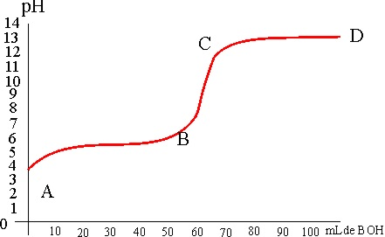
De acuerdo a la grafica inferir que sucede en cada punto:

Punto A:

Punto B:

Punto C:

Punto D:
- Determinar el pH y pOH de una disolución de H₂SO₄ que presenta una concentración de de 3,211x10⁻³ M

- Calcular el pH de una disolución de ácido acético (CH₃COOH) que presenta una concentración de 0,456 molar, se sabe que el K_{a}= 1,85x10⁻⁵ M

- Determinar la concentración de [H⁺] y [OH⁻] de las siguientes sustancias:
Jugo de Naranja: ph= 4,4
Leche de magnesia: ph=10,3

